Grupo conformado por:

1. Angel Alexander Martinez
2. Henrry Alexander Galicia Quirán
3. Jasmin Andrea Martinez
4. Fredy Anibal Cardona Montenegro
5. Madisson Gabriela Sermeño Rivas

Realización del ejercicio #1 en Python

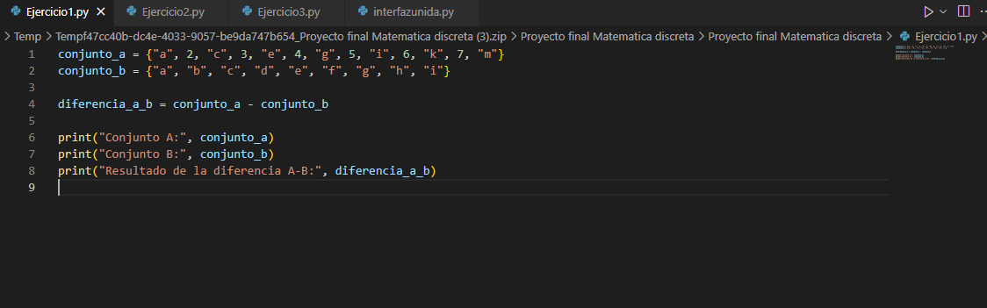

Realización de ejercicio #2 en Python

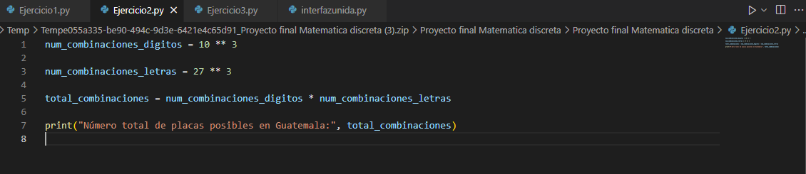

Realización de ejercicio #3 en Python

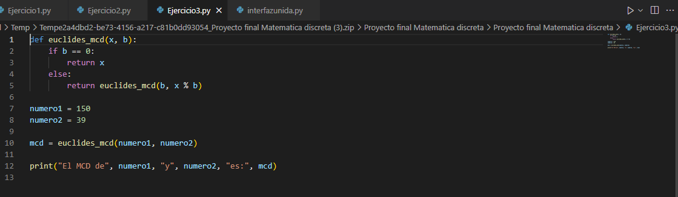

Realización de la interfaz gráfica en Python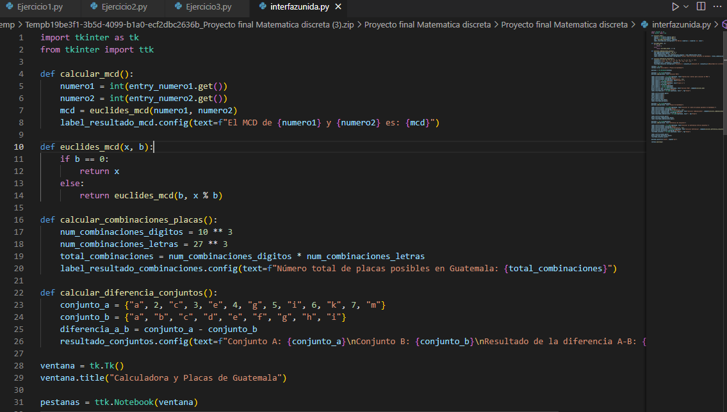

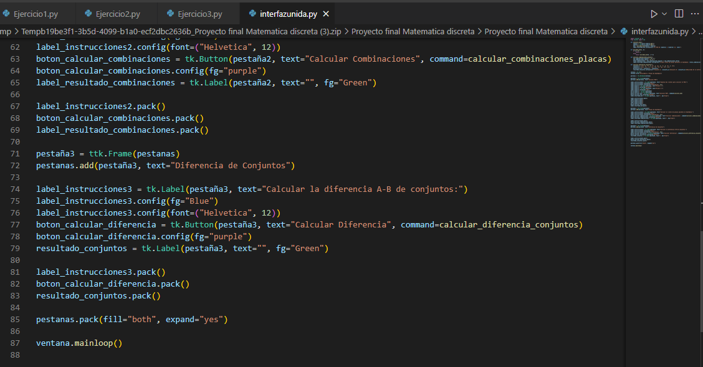

Ejecución de ejercicio #3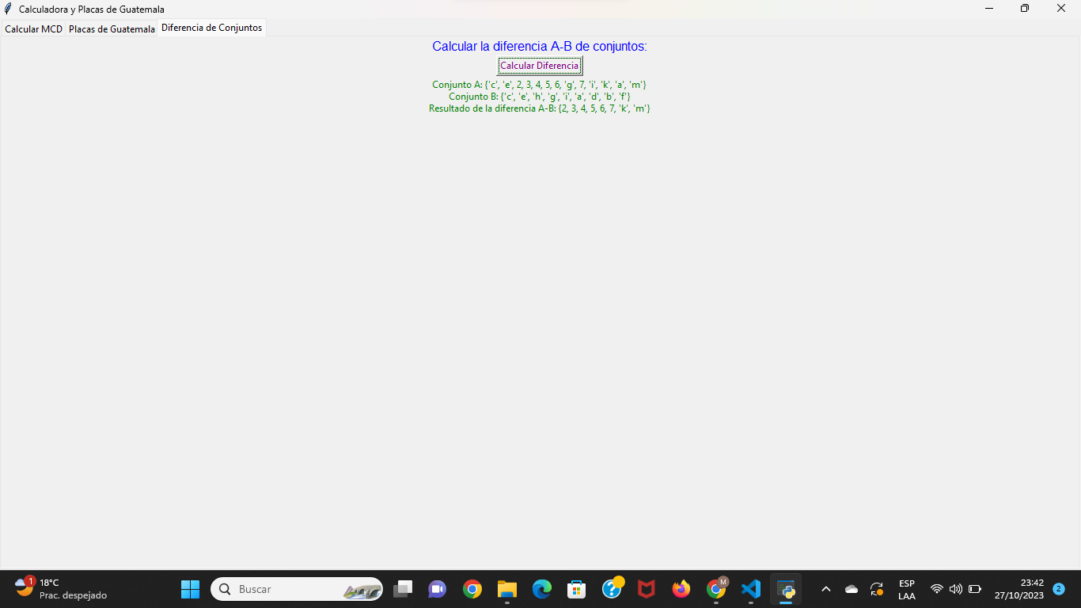

Ejecución de ejercicio #2

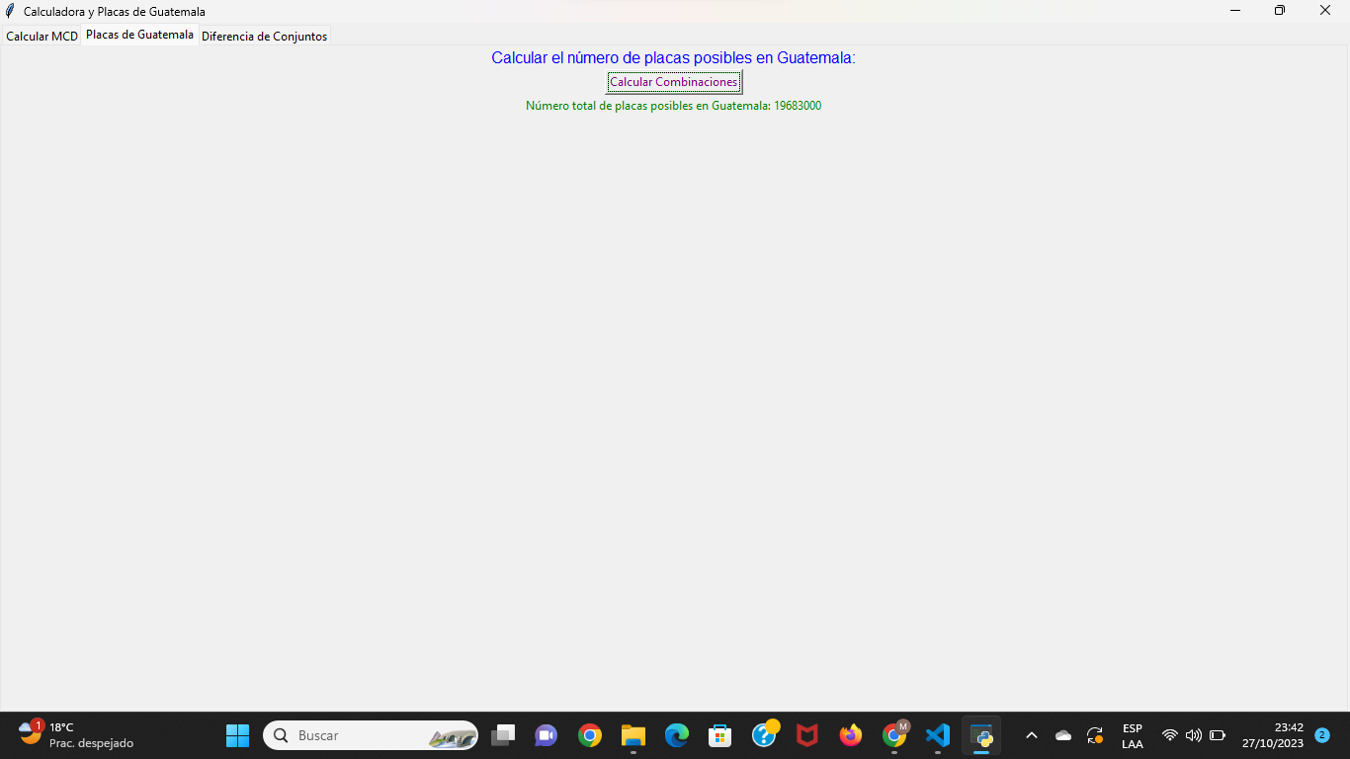

Ejecución de ejercicio #1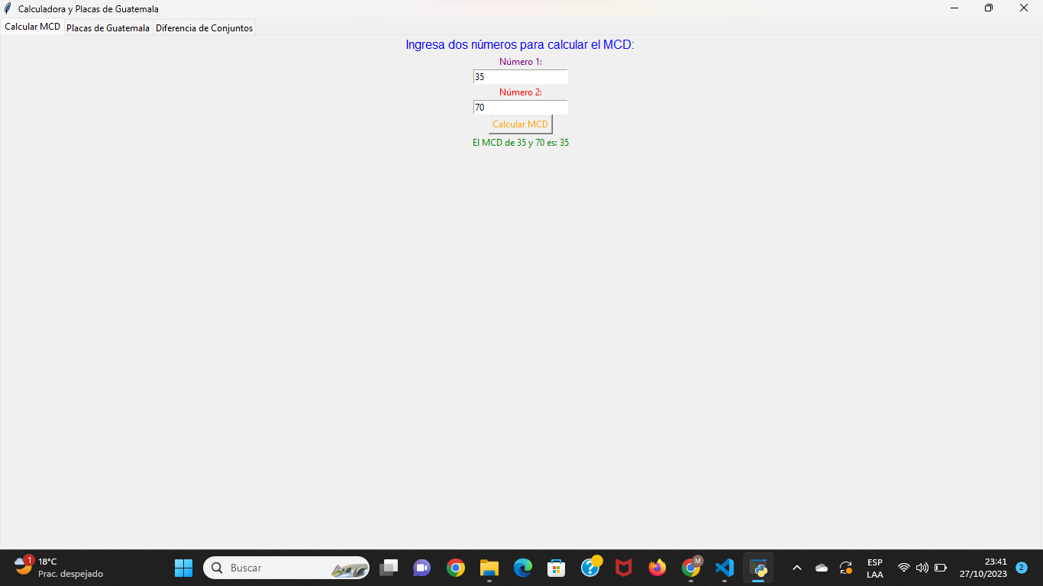

Realización de reuniones para asignar tareas y avanzar con el código

